
2019年湖北省武汉二中、广雅中学中考化学二模试卷
一．选择题（共8小题，满分24分，每小题3分）
1．10月16日至25日，第七届全国城市运动会在江西省南昌市举行，在开幕式上的精彩表演中，发生化学变化的是（ ）
A．焰火表演 B．霓虹灯表演 C．音乐喷泉 D．气球升空
2．下列实验操作正确的是（ ）
A．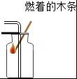 CO₂验满 B．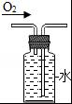 收集O₂
C．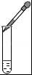滴加液体 D．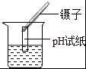 测溶液pH
3．下列说法正确的是（ ）
A．只含一种元素的物质不一定是单质
B．分子是保持物质性质的一种粒子
C．原子都是由质子、中子、电子构成的
D．用水灭火的原理是降低了可燃物的着火点
4．下列说法中正确的是（ ）
A．铁与盐酸反应会生成氢气，故不能使用铁桶盛放稀醋酸
B．使用催化剂的目的都是促使反应的速度加快，以节约时间
C．物质与氧气发生的反应都是氧化反应，氧化反应必须要有氧气参加
D．分子、原子都不带电，带电的微粒一定是离子
5．某物质在空气中燃烧的化学方程式为2X+3O₂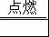2CO₂+4H₂O，下列说法正确的是（ ）
A．O₂中氧元素的化合价为﹣2
B．该反应属于置换反应
C．X属于有机物
D．CO₂中碳、氧元素的质量比为1：2
6．下列实验方案能够达到相应实验目的是（ ）
A．用CuSO₄溶液除去铁粉中混有的铜粉
B．用CaCO₃除去CaCl₂溶液中混有的稀盐酸
C．用稀H₂SO₄除去NaCl中混有的Na₂CO₃
D．用降温结晶分离KNO₃混有的少量氯化钠
7．装有50g稀硫酸的小烧杯中，不断慢慢滴加10%的Ba（OH）₂溶液至过量。有关量的变化情况见图（横坐标表示氢氧化钡溶液的质量，纵坐标表示小烧杯中量的变化）。其中肯定不正确的是（ ）
A．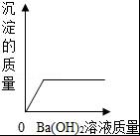 B．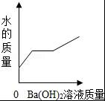
C．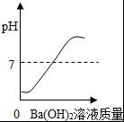 D．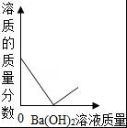
8．如图五个圆圈代表的五种物质分别是单质、氧化物、酸、碱、盐中的某一种，它们之间的反应关系如图所示，图中两圆相交部分（a、b、c、d）表示物质间反应的有关现象及反应类型，下列说法中不正确的是（ ）
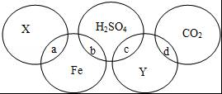
A．X可能是AgNO₃溶液
B．b处发生的反应基本类型为置换反应
C．c处可能生成白色沉淀
D．d处一定有白色沉淀生成
二．解答题（共5小题）
9．完成下列填空：
（1）将一根生锈的铁钉插入足量的稀盐酸中，首先看到 ，反应方程式为 ，一段时间后，又看到铁钉表面 出现，反应的方程式为 （工人师傅在用盐酸除铁锈时特别注意除锈时间不宜过长）
（2）用氢氧化铝治疗胃酸过多 ，（写方程式，下同），该反应基本类型为 ．
（3）氢氧化钠溶液为什么要密封保存
（4）检验某气体为二氧化碳的方法 ．
10．KNO₃和NaCl在不同温度时的溶解度如下表所示．请回答下列问题：
温度/℃ |  | 0 | 10 | 20 | 30 | 40 | 50 | 60 | 70
溶解度/g | KNO₃ | 13.3 | 20.9 | 31.6 | 45.8 | 63.9 | 85.5 | 110 | 138
溶解度/g | NaCl | 35.7 | 35.8 | 36.0 | 36.3 | 36.6 | 37.0 | 37.3 | 37.8
（1）依据上表数据，绘制出KNO₃和NaCl的溶解度曲线如图，图中能表示KNO₃溶解度曲线的是 （填“A”或“B”）；
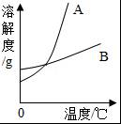
（2）由表中数据分析可知，KNO₃和NaCl在某一温度时具有相同的溶解度，则温度的取值范围是 ；
（3）某兴趣小组做了以下实验：
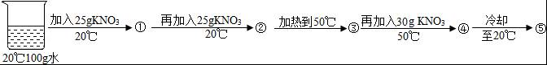
上述实验过程中得到的溶液一定属于不饱和溶液的是 （填数字序号），将⑤继续冷却至10℃，过滤，共可回收得到KNO₃固体 g；
（4）硝酸钾中含有少量氯化钠时，可通过 （填“蒸发结晶”或“降温结晶”）的方法提纯．
11．A→I是初中化学常见的物质，它们的相互转化关系如图所示，其中A、B组成元素相同且常温下为液体，C、D、E为无色气体，E为温室气体之一，H是石灰石的主要成分。回答下列问题：
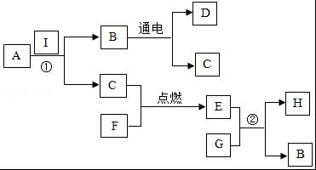
（1）写出下列物质的化学式：D ；F 。
（2）写出反应①的化学方程式 ，基本反应类型为 。
（3）写出反应②的化学方程式 。
12．已知草酸（H₂C₂O₄）固体与浓硫酸共热发生化学反应：H₂C₂O₄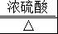CO₂↑+CO↑+H₂O．某化学兴趣小组设计如下实验装置，用于制取纯净干燥的CO气体来还原氧化铁。请根据题目要求回答下列问题：
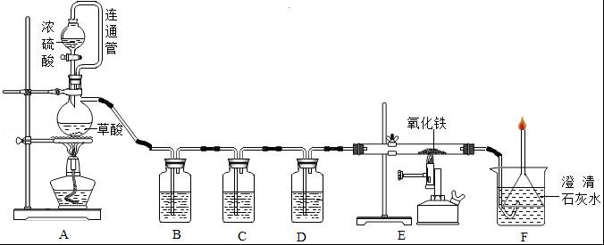
（1）按装置图组装好实验仪器，实验前必须要 ，点燃E处酒精灯前必须 。
（2）装置B中的试剂是 溶液，反应的化学方程式为 ；
装置C中所盛的液体是 ，其作用是 ；
（3）E装置玻璃管中观察到的现象是 ，反应的化学方程式为 ；
（4）A装置中连通管的作用是 ；
（5）F装置的作用是 、 （只答二条即可）；
（6）利用这套装置还可以测定氧化铁样品中氧化铁的质量分数。某同学的测定方法是：称量氧化铁样品10.0 g，E装置中玻璃管与样品的总质量为80.0 g，完全反应并冷却后再称量E装置中玻璃管与剩余固体的总质量为78.2 g．由该实验可计算出氧化铁样品中氧化铁的质量分数为 。
13．某补钙药剂的标签主要内容如图所示，现测定该钙片含量是否符合标注，做如下实验：取10片该钙片，放入干燥、洁净的烧杯中，再向烧杯中加入50g某浓度稀盐酸，恰好完全反应（钙片中其他成分不溶于水，也不和稀盐酸反应，反应中产生的气体全部放出），反应后称量烧杯内剩余物质的质量为64.5g。
（1）反应中生成二氧化碳质量；
（2）通过计算说明每片钙片实际钙含量。说明是否与标注相符？
（3）试计算所用稀盐酸的溶质质量分数。
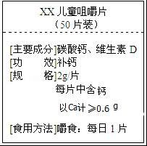

2019年湖北省武汉二中、广雅中学中考化学二模试卷
参考答案与试题解析
一．选择题（共8小题，满分24分，每小题3分）
1．10月16日至25日，第七届全国城市运动会在江西省南昌市举行，在开幕式上的精彩表演中，发生化学变化的是（ ）
A．焰火表演 B．霓虹灯表演 C．音乐喷泉 D．气球升空
【分析】化学变化是指有新物质生成的变化，物理变化是指没有新物质生成的变化，化学变化和物理变化的本质区别是否有新物质生成；据此分析判断。
【解答】解：A、焰火表演的过程中有新物质生成，属于化学变化；
B、霓虹灯表演的过程中没有新物质生成，属于物理变化；
C、音乐喷泉的过程中没有新物质生成，属于物理变化；
D、气球升空的过程中没有新物质生成，属于物理变化。
故选：A。
【点评】本题难度不大，解答时要分析变化过程中是否有新物质生成，若没有新物质生成属于物理变化，若有新物质生成属于化学变化。
2．下列实验操作正确的是（ ）
A．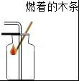 CO₂验满 B．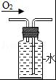 收集O₂
C．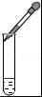滴加液体 D．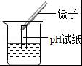 测溶液pH
【分析】A、检验CO₂是否收集满的方法是将燃着的木条放于集气瓶口，观察木条是否熄灭进行判断．
B、根据氧气密度比空气大，氧气不易溶于水，进行选择收集装置，氧气的入口端．
C、滴加液体时，要“悬空正放”．
D、溶液的酸碱度测定就是使用pH试纸来测定溶液的酸碱度．具体测定方法是用干燥的玻璃棒蘸取（或胶头滴管吸取）少量的待测溶液，并滴在放在干燥的玻璃皿或白瓷板上的干燥pH试纸上，再把试纸显示的颜色与标准比色卡比较，即可得出待测溶液的pH．
【解答】解：A、检验CO₂是否收集满的方法是将燃着的木条放于集气瓶口，不要伸入集气瓶内。故本选项错误；
B、因氧气不易溶于水，且密度小于水的密度，若用排水气法收集氧气，瓶内先装满水，氧气应从短管通入。故本选项正确；
C、使用胶头滴管滴加少量液体时，胶头滴管不能伸入到试管内，以防污染药品，故本选项错误；
D、干燥的玻璃棒蘸取（或胶头滴管吸取）少量的待测溶液，并滴在放在干燥的玻璃皿或白瓷板上的干燥pH试纸上，再把试纸显示的颜色与标准比色卡比较，故本选项错误。
故选：B。
【点评】本题难度不大，熟悉各种仪器的用途及使用注意事项、掌握常见化学实验基本操作的注意事项是解答此类试题的关键．
3．下列说法正确的是（ ）
A．只含一种元素的物质不一定是单质
B．分子是保持物质性质的一种粒子
C．原子都是由质子、中子、电子构成的
D．用水灭火的原理是降低了可燃物的着火点
【分析】A、根据单质的概念解答；
B、根据分子的定义解答；
C、根据原子构成解答；
D、根据灭火原理解答。
【解答】解：A、只含一种元素的物质不一定是单质，例如氧气和臭氧的混合物只含有一种元素，正确；
B、分子是保持物质化学性质的最小粒子，错误；
C、有的氢原子核内没有中子，故错误；
D、用水灭火的原理是降低了温度至可燃物的着火点以下，错误；
故选：A。
【点评】本题考查的是有关的概念的理解，完成此题，可以依据已有的概念进行，要加强对概念的理解，以便灵活应用。
4．下列说法中正确的是（ ）
A．铁与盐酸反应会生成氢气，故不能使用铁桶盛放稀醋酸
B．使用催化剂的目的都是促使反应的速度加快，以节约时间
C．物质与氧气发生的反应都是氧化反应，氧化反应必须要有氧气参加
D．分子、原子都不带电，带电的微粒一定是离子
【分析】A、铁比较活泼，能和显酸性的物质反应；
B、催化剂有的能够加快反应速率，有的能够减慢反应速率；
C、氧化反应不一定有氧气参加；
D、带电的微粒不一定是离子．
【解答】解：A、铁与盐酸反应会生成氢气和氯化亚铁，稀醋酸能和铁反应生成醋酸亚铁和氢气，所以不能使用铁桶盛放稀醋酸。正确。
B、使用催化剂的目的有的是促使反应的速度加快，以节约时间；有的是为了使反应速率减慢，延长反应时间。不正确。
C、物质与氧气发生的反应都是氧化反应，但是氧化反应不一定有氧气参加，例如氢气在氯气中燃烧属于氧化还原反应，氢气被氧化，发生的是氧化反应，但是反应中没有氧气参加。不正确。
D、分子、原子都不带电，带电的微粒不一定是离子，例如电子、质子都是带电荷的微粒，但是电子和质子都不是离子。不正确。
故选：A。
【点评】反应前后有元素化合价升降的反应属于氧化还原反应，物质与氧气发生的反应都是氧化反应，要注意氧化反应不一定有氧气参加．
5．某物质在空气中燃烧的化学方程式为2X+3O₂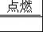2CO₂+4H₂O，下列说法正确的是（ ）
A．O₂中氧元素的化合价为﹣2
B．该反应属于置换反应
C．X属于有机物
D．CO₂中碳、氧元素的质量比为1：2
【分析】A、单质中元素的化合价为零；
B、置换反应是一种单质和一种化合物反应生成另一种单质和另一种化合物的反应；
C、化学反应前后，元素的种类不变，原子的种类、总个数不变；
D、CO₂中碳、氧元素的质量比为：12：16×2＝3：8．
【解答】解：A、单质中元素的化合价为零，错误；
B、该反应的生成物均为化合物，不属于置换反应，错误；
C、由2X+3O₂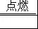2CO₂+4H₂O可知，反应后碳原子是2个，反应前应该是2个，包含在2X中；
反应后氧原子是8个，反应前应该是8个，其中2个包含在2X中；
反应后氢原子是8个，反应前应该是8个，包含在2X中；
由分析可知，每个X中含有1个碳原子、1个氧原子和4个氢原子，化学式是CH₄O，为有机物，正确；
D、CO₂中碳、氧元素的质量比为：12：（16×2）＝3：8，错误。
故选：C。
【点评】化学反应遵循质量守恒定律，即化学反应前后，元素的种类不变，原子的种类、总个数不变，这是书写化学方程式、判断物质的化学式、判断化学计量数、进行相关方面计算的基础．
6．下列实验方案能够达到相应实验目的是（ ）
A．用CuSO₄溶液除去铁粉中混有的铜粉
B．用CaCO₃除去CaCl₂溶液中混有的稀盐酸
C．用稀H₂SO₄除去NaCl中混有的Na₂CO₃
D．用降温结晶分离KNO₃混有的少量氯化钠
【分析】除杂质题至少要满足两个条件：①加入的试剂只能与杂质反应，不能与原物质反应；②反应后不能引入新的杂质．
【解答】解：A、铁粉能与硫酸铜溶液反应生成硫酸亚铁溶液和铜，反而会把原物质除去，不符合除杂原则，故选项实验方案不能达到相应实验目的。
B、稀盐酸能与过量的碳酸钙反应生成氯化钙、水和二氧化碳，再过滤除去过量的碳酸钙，能除去杂质且没有引入新的杂质，符合除杂原则，故选项实验方案能达到相应实验目的。
C、Na₂CO₃能与稀硫酸反应生成硫酸钠、水和二氧化碳，能除去杂质但引入了新的杂质硫酸钠，不符合除杂原则，故选项实验方案不能达到相应实验目的。
D、KNO₃和NaCl的溶解度受温度的影响不同，硝酸钾溶解度受温度影响较大，而氯化钠受温度影响较小，所以可采取加热水溶解配成饱和溶液、冷却热饱和溶液使KNO₃先结晶出来、再过滤的方法，故选项实验方案不能达到相应实验目的。
故选：B。
【点评】本题难度不是很大，化学实验方案的设计是考查学生能力的主要类型，同时也是实验教与学难点，在具体设计时要对其原理透彻理解，可根据物质的物理性质和化学性质结合实验目的进行分析判断．
7．装有50g稀硫酸的小烧杯中，不断慢慢滴加10%的Ba（OH）₂溶液至过量。有关量的变化情况见图（横坐标表示氢氧化钡溶液的质量，纵坐标表示小烧杯中量的变化）。其中肯定不正确的是（ ）
A．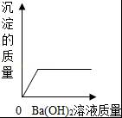 B．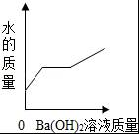
C．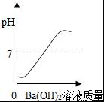 D．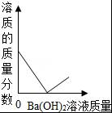
【分析】稀硫酸和氢氧化钡能反应生成硫酸钡沉淀和水，当反应完全时沉淀质量不再改变，水的质量逐渐增加，溶液的PH逐渐增大，开始生成沉淀，溶质的质量分数减小，后加入氢氧化钡过量，溶质的质量分数开始增大，可以从反应的实质进行做题。
【解答】解：A、稀硫酸和氢氧化钡能反应生成硫酸钡沉淀和水，当硫酸反应完后，沉淀的质量不再改变，故A正确；
B、不断慢慢滴加10%的Ba（OH）₂溶液至过量，水的质量不断增加，不会出现不变的情况，故B错误；
C、硫酸的PH小于7，当硫酸与氢氧化钡完全反应时溶液的PH等于7，加入氢氧化钡过量时，溶液的PH大于7，故C正确；
D、稀硫酸和氢氧化钡能反应生成硫酸钡沉淀和水，当两者不断反应时，溶质的质量分数逐渐减小，当氢氧化钡过量时溶质的质量分数又会逐渐增大，故D正确；
故选：B。
【点评】本题考查了氢氧化钡与硫酸的中和反应，完成此题，可以依据已有的知识进行，根据图象认真分析。
8．如图五个圆圈代表的五种物质分别是单质、氧化物、酸、碱、盐中的某一种，它们之间的反应关系如图所示，图中两圆相交部分（a、b、c、d）表示物质间反应的有关现象及反应类型，下列说法中不正确的是（ ）
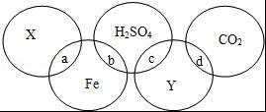
A．X可能是AgNO₃溶液
B．b处发生的反应基本类型为置换反应
C．c处可能生成白色沉淀
D．d处一定有白色沉淀生成
【分析】A、铁比银活泼，所以铁能够和硝酸银溶液反应，可以据此解答；
B、铁与稀硫酸反应生成硫酸亚铁和氢气，故该反应属于置换反应，可以据此解答该题；
C、根据硫酸和氢氧化钡反应生成硫酸钡白色沉淀判断；
D、氢氧化钠既可以和硫酸反应，也可以和二氧化碳反应，可以据此解答．
【解答】解：A、铁比银活泼，所以铁能够和硝酸银溶液反应，所以X可能是AgNO₃溶液，故A说法正确；
B、铁与稀硫酸反应生成硫酸亚铁和氢气，故该反应属于置换反应，故B说法正确；
C、硫酸和氢氧化钡反应生成硫酸钡白色沉淀，所以若Y为氢氧化钡溶液，则c处为白色沉淀，故C说法正确；
D、氢氧化钠既可以和硫酸反应，也可以和二氧化碳反应，所以若Y为氢氧化钠溶液，则d处没有白色沉淀产生，故D说法错误。
故选：D。
【点评】熟练掌握单质、氧化物、酸、碱、盐中常见物质的化学性质，能够根据他们之间的相互反应现象进行推断，这是我们必须具备的能力．
二．解答题（共5小题）
9．完成下列填空：
（1）将一根生锈的铁钉插入足量的稀盐酸中，首先看到 铁锈溶解，溶液变为黄色 ，反应方程式为 Fe₂O₃+3H₂SO₄═Fe₂（SO₄）₃+3H₂O ，一段时间后，又看到铁钉表面 有气泡冒出 出现，反应的方程式为 Fe+H₂SO₄═FeSO₄+H₂↑ （工人师傅在用盐酸除铁锈时特别注意除锈时间不宜过长）
（2）用氢氧化铝治疗胃酸过多 Al（OH）₃+3HCl═AlCl₃+3H₂O ，（写方程式，下同），该反应基本类型为 复分解反应 ．
（3）氢氧化钠溶液为什么要密封保存 CO₂+2NaOH═Na₂CO₃+H₂O
（4）检验某气体为二氧化碳的方法 Ca（OH）₂+CO₂═CaCO₃↓+H₂O ．
【分析】（1）生锈的铁钉表面有铁锈，故放入盐酸中后，首先铁锈与盐酸反应，所以开始并没有气泡冒出．当铁锈除去后，铁与盐酸反应有气泡冒出；
（2）根据反应原理找出反应物、生成物、反应条件，根据化学方程式的书写方法、步骤进行书写；再根据反应特征确定反应类型；
（3）根据反应原理找出反应物、生成物、反应条件，根据化学方程式的书写方法、步骤进行书写；
（4）根据二氧化碳能使澄清石灰水变浑浊写出方程式．
【解答】解：（1）生锈的铁钉插入足量的稀硫酸中，铁锈与盐酸反应，生成硫酸铁与水，所以溶液变为黄色．铁锈反应完后露出铁钉，铁钉与盐酸反应，生成氢气．
（2）氢氧化铝与胃液中的盐酸反应生成氯化铝和水，反应的化学方程式是Al（OH）₃+3HCl═AlCl₃+3H₂O；
（3）氢氧化钠在空气中会与二氧化碳反应变质生成碳酸钠和水，因此要要密封保存，反应的化学方程式是CO₂+2NaOH═Na₂CO₃+H₂O；
（4）反应物是氢氧化钙和二氧化碳写在等号的左边，生成物是碳酸钙和水，写在等号的右边，碳酸钙后面标上沉淀符号，所以方程式是：
Ca（OH）₂+CO₂═CaCO₃↓+H₂O．
故答案为：（1）铁锈溶解，溶液变为黄色；Fe₂O₃+3H₂SO₄═Fe₂（SO₄）₃+3H₂O；有气泡冒出；Fe+H₂SO₄═FeSO₄+H₂↑；
（2）Al（OH）₃+3HCl═AlCl₃+3H₂O，复分解反应；
（3）CO₂+2NaOH═Na₂CO₃+H₂O；
（4）Ca（OH）₂+CO₂═CaCO₃↓+H₂O
【点评】本题难度不大，考查学生根据反应原理书写化学方程式的能力，化学方程式书写经常出现的错误有不符合客观事实、不遵守质量守恒定律、不写条件、不标符号等．
10．KNO₃和NaCl在不同温度时的溶解度如下表所示．请回答下列问题：
温度/℃ |  | 0 | 10 | 20 | 30 | 40 | 50 | 60 | 70
溶解度/g | KNO₃ | 13.3 | 20.9 | 31.6 | 45.8 | 63.9 | 85.5 | 110 | 138
溶解度/g | NaCl | 35.7 | 35.8 | 36.0 | 36.3 | 36.6 | 37.0 | 37.3 | 37.8
（1）依据上表数据，绘制出KNO₃和NaCl的溶解度曲线如图，图中能表示KNO₃溶解度曲线的是 A （填“A”或“B”）；
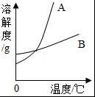
（2）由表中数据分析可知，KNO₃和NaCl在某一温度时具有相同的溶解度，则温度的取值范围是 20℃～30℃ ；
（3）某兴趣小组做了以下实验：
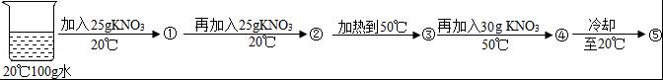
上述实验过程中得到的溶液一定属于不饱和溶液的是 ①③④ （填数字序号），将⑤继续冷却至10℃，过滤，共可回收得到KNO₃固体 59.1 g；
（4）硝酸钾中含有少量氯化钠时，可通过 降温结晶 （填“蒸发结晶”或“降温结晶”）的方法提纯．
【分析】根据固体的溶解度曲线可以：①查出某物质在一定温度下的溶解度，从而确定物质的溶解性，②比较不同物质在同一温度下的溶解度大小，从而判断饱和溶液中溶质的质量分数的大小，③判断物质的溶解度随温度变化的变化情况，从而判断通过降温结晶还是蒸发结晶的方法达到提纯物质的目的．
【解答】解：（1）根据表格可以看出，硝酸钾的溶解度随温度的升高增大明显，故图中能表示KNO₃溶解度曲线的是A，故填：A；
（2）根据表中数据可以看出，KNO₃和NaCl在20℃～30℃范围内具有相同的溶解度，故填：20℃～30℃；
（3）20℃时硝酸钾的溶解度为31.6g，故加入25g硝酸钾形成的溶液①是不饱和溶液，再加入25g硝酸钾形成的溶液②是饱和溶液升高温度到50℃，硝酸钾的溶解度为85.5g，形成的溶液③是不饱和溶液，再加入30g硝酸钾形成的溶液④是不饱和溶液，降温到20℃形成的溶液⑤是饱和溶液，将⑤继续冷却至10℃，过滤，共可回收得到KNO₃固体：80g﹣20.9g＝59.1g，故填：①③④；59.1；
（4）硝酸钾的溶解度随温度的升高增大明显，故硝酸钾中含有少量氯化钠时，可通过降温结晶的方法提纯硝酸钾，故填：降温结晶．
【点评】本题难度不是很大，主要考查了固体的溶解度曲线所表示的意义，及根据固体的溶解度曲线来解决相关的问题，从而培养分析问题、解决问题的能力．
11．A→I是初中化学常见的物质，它们的相互转化关系如图所示，其中A、B组成元素相同且常温下为液体，C、D、E为无色气体，E为温室气体之一，H是石灰石的主要成分。回答下列问题：
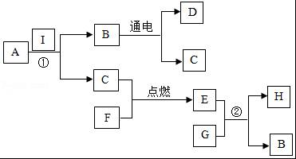
（1）写出下列物质的化学式：D H₂ ；F C 。
（2）写出反应①的化学方程式 2H₂O₂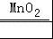2H₂O+O₂↑； ，基本反应类型为 分解反应 。
（3）写出反应②的化学方程式 Ca（OH）₂+CO₂＝CaCO₃↓+H₂O 。
【分析】本题属于推断题，根据题目给出的流程图和信息：根据H是石灰石的主要成分”，则推测H为碳酸钙；结合图框：B通电生成DC，则B为水，D为氢气，C为氧气；A分解生成CF，则为双氧水分解生成氧气和水；根据二氧化碳与氢氧化钙反应生成碳酸钙和水等知识，进行分析。
【解答】解：根据题目给出的流程图和信息：根据H是石灰石的主要成分”，则推测H为碳酸钙；结合图框：B通电生成DC，则B为水，D为氢气，C为氧气；A分解生成CF，则为双氧水分解生成氧气和水；根据二氧化碳与氢氧化钙反应生成碳酸钙和水等知识，则F为碳，E为二氧化碳，G为氢氧化钙，代入检验，符合题意。
（1）根据分析，下列物质的化学式：D为H₂；F为C；
（2）反应①为双氧水分解生成氧气和水，反应的化学方程式为：2H₂O₂2H₂O+O₂↑；反应物一种，生成物两种，所以其反应的基本反应类型为分解反应。
（3）反应②为二氧化碳与氢氧化钙反应生成碳酸钙和水，其反应的化学方程式Ca（OH）₂+CO₂＝CaCO₃↓+H₂O。
故答案为：
（1）H₂；C；（2）2H₂O₂2H₂O+O₂↑；分解反应；（3）Ca（OH）₂+CO₂＝CaCO₃↓+H₂O。
【点评】本题主要考查物质的鉴别。物质的鉴别就是指根据常见的物质的性质或相互关系，尤其是它们的特性或反应时的现象等，通过细致地分析、推断，来鉴别出它们究竟是哪一种具体的物质的复杂过程。
12．已知草酸（H₂C₂O₄）固体与浓硫酸共热发生化学反应：H₂C₂O₄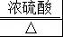CO₂↑+CO↑+H₂O．某化学兴趣小组设计如下实验装置，用于制取纯净干燥的CO气体来还原氧化铁。请根据题目要求回答下列问题：
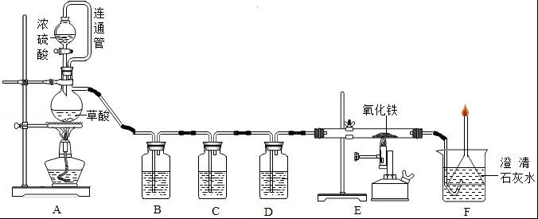
（1）按装置图组装好实验仪器，实验前必须要 检查装置的气密性 ，点燃E处酒精灯前必须 检验气体的纯度 。
（2）装置B中的试剂是 浓氢氧化钠 溶液，反应的化学方程式为 2NaOH+CO₂＝Na₂CO₃+H₂O ；
装置C中所盛的液体是 澄清的石灰水 ，其作用是 检验混合气体中的二氧化碳是否除尽 ；
（3）E装置玻璃管中观察到的现象是 红色粉末逐渐变为黑色 ，反应的化学方程式为 Fe₂O₃+3CO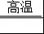2Fe+3CO₂ ；
（4）A装置中连通管的作用是 使支管烧瓶与分液漏斗内气体压强相同，便于滴入酸液 ；
（5）F装置的作用是 检验生成物中是否含有二氧化碳 、 收集尾气中的一氧化碳，将其点燃转化为无毒的二氧化碳 （只答二条即可）；
（6）利用这套装置还可以测定氧化铁样品中氧化铁的质量分数。某同学的测定方法是：称量氧化铁样品10.0 g，E装置中玻璃管与样品的总质量为80.0 g，完全反应并冷却后再称量E装置中玻璃管与剩余固体的总质量为78.2 g．由该实验可计算出氧化铁样品中氧化铁的质量分数为 60% 。
【分析】（1）根据有气体生成的实验步骤、可燃性气体的验纯来分析；
（2）根据二氧化碳的检验方法以及除杂的方法与原理来分析解答；
（3）根据一氧化碳的还原性以及化学反应的原理来分析；
（4）根据装置的特点来分析；
（5）根据装置的特点以及氢氧化钙的性质来分析；
（6）根据实验数据以及反应的原理来分析解答。
【解答】解：（1）该实验过程中有气体生成，有气体参加，所以按装置图组装好实验仪器，实验前必须要检查装置的气密性；一氧化碳具有可燃性，不纯时点燃或加热易发生爆炸，所以点燃E处酒精灯前必须检验气体的纯度；故填：检查装置的气密性；检验气体的纯度；
（2）生成的气体中含有一氧化碳、二氧化碳和水蒸气，所以B装置内是浓氢氧化钠溶液，氢氧化钠与二氧化碳反应生成碳酸钠和水，其作用是除去气体中的二氧化碳；C装置中澄清的石灰水，用于检验混合气体中的二氧化碳是否除尽；故填：浓氢氧化钠；2NaOH+CO₂＝Na₂CO₃+H₂O；澄清的石灰水；检验混合气体中的二氧化碳是否除尽；
（3）在高温的条件下，一氧化碳与氧化铁反应生成铁和二氧化碳，观察到玻璃管内的红色粉末慢慢变成黑色；故填：红色粉末逐渐变为黑色；Fe₂O₃+3CO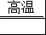2Fe+3CO₂；
（4）由于实验一般在密闭环境下进行，滴入一定液体后会发生内外压不平衡情况，此时液体就不易滴下，采用连通管可平衡内外压帮助液体顺利滴下；故填：使支管烧瓶与分液漏斗内气体压强相同，便于滴入酸液；
（5）F装置既可以检验生成物中是否含有二氧化碳，还能收集尾气中的一氧化碳，将其点燃转化为无毒的二氧化碳；故填：检验生成物中是否含有二氧化碳；收集尾气中的一氧化碳，将其点燃转化为无毒的二氧化碳；
（6）设氧化铁的质量为x，则：
Fe₂O₃+3CO2Fe+3CO₂ 固体质量减少
160 112 160﹣112＝48
x 80.0g﹣78.2g＝1.8g
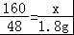
x＝6g
氧化铁样品中氧化铁的质量分数为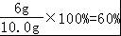
故填：60%。
【点评】本题考查了炼铁的原理、实验现象、尾气处理以及应用。要注意有毒气体不能随意排放，可燃性气体在加热或点燃前的验纯，以及净化气体的方法。
13．某补钙药剂的标签主要内容如图所示，现测定该钙片含量是否符合标注，做如下实验：取10片该钙片，放入干燥、洁净的烧杯中，再向烧杯中加入50g某浓度稀盐酸，恰好完全反应（钙片中其他成分不溶于水，也不和稀盐酸反应，反应中产生的气体全部放出），反应后称量烧杯内剩余物质的质量为64.5g。
（1）反应中生成二氧化碳质量；
（2）通过计算说明每片钙片实际钙含量。说明是否与标注相符？
（3）试计算所用稀盐酸的溶质质量分数。
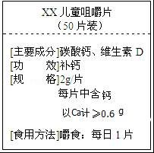
【分析】碳酸钙和稀盐酸反应生成氯化钙、水和二氧化碳，反应前后的质量差即为反应生成二氧化碳的质量，根据二氧化碳质量可以计算碳酸钙和氯化氢的质量，进一步可以计算和判断相关方面的问题。
【解答】解：（1）生成二氧化碳的质量为：2g×10+50g﹣64.5g＝5.5g，
答：生成了5.5g二氧化碳。
（2）设10片片剂中碳酸钙的质量为x，消耗盐酸中的氯化氢质量为y，
CaCO₃+2HCl═CaCl₂+H₂O+CO₂↑
100 73 44
x y 5.5g
＝＝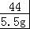，
x＝12.5g，y＝9.125g，
每片中钙含量是：12.5g×÷10＝0.5g＜0.6g，
由计算比较可知，实际钙含量与标注不相符。
（3）所用稀盐酸的溶质质量分数为：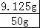×100%＝18.25%，
答：所用稀盐酸的溶质质量分数为18.25%。
【点评】差量法在计算中的应用很广泛，解答的关键是要分析出物质的质量差与要求的未知数之间的关系，再根据具体的数据求解。

